Hamburg: Investmentmarkt 1.-4. Quartal 2020
Kapitalflucht in Core-Objekte sorgt für zweitbestes Jahresergebnis

Hamburg, 5. Januar 2021 – Was sich in den ersten drei Quartalen für den Hamburger Investmentmarkt für gewerbliche Immobilien andeutete, wurde zum Jahresende 2020 Gewissheit: Die Marktdynamik zeigte sich mit einem Transaktionsvolumen von 5,37 Mrd. € bei rund 111 Transaktionen unbeeindruckt von der allgegenwärtigen Corona-Krise. Der Hamburger Investmentmarkt übertraf das Vorjahresergebnis um 24 % (2019: 4,34 Mrd. €) und erzielte das zweitbeste Ergebnis seit Aufzeichnungsbeginn nach 2018 (5,95 Mrd. €). Im 3. und 4. Quartal belebte sich das Marktgeschehen nach dem Frühjahrs-Lockdown äußerst stark und konnte die abwartende Haltung im 2. Quartal sehr gut ausgleichen. „Der Anlagedruck der Investoren war 2020 aufgrund volatiler Kapitalmärkte und Niedrigzins deutlich größer als die Angst vor möglichen Corona-Auswirkungen. Zahlreiche Anleger entschieden sich für Objekte in der Hansestadt Hamburg mit ihrer robusten Wirtschaft und ihrer diversifizierten Unternehmenslandschaft“, erläutert Sandra Ludwig, neue Geschäftsführerin bei Grossmann & Berger, Mitglied von German Property Partners (GPP). „Dabei besannen sich die Investoren zunehmend auf die Sicherheit von Büro-Core-Immobilien und mieden die derzeit durch die Auswirkungen der Pandemie risikoreicheren Hotel- und Einzelhandels-Investments. Ein Trend, der sich auch durch das Jahr 2021 ziehen dürfte.“

Markt im Detail:
- 2020 lautete die oberste Maxime bei einem Großteil der Investoren: Risikominimierung. Entsprechend entfielen 43 % (2,29 Mrd. €) des Transaktionsvolumens auf Objekte in der Hamburger City.
- Ein weiteres Indiz für die Core-Fokussierung waren die 15 Deals über 100 Mio. €, die mit einem Marktanteil von 52 % (2019: 10; 33 %) maßgeblich das Marktgeschehen prägten. Der durchschnittliche Kaufpreis pro Objekt stieg auf einen neuen Höchstwert von rund 48 Mio. € (2019: ca. 37 Mio. €).
- Trotz des omnipräsenten Themas Homeoffice setzten Investoren 2020 weiter auf Büro-Immobilien, die mit einem Anteil von 53 % das begehrteste Anlage-Objekt blieben. Die vom Lockdown gebeutelte Assetklasse Retail kam auf 15 %. Um Hotels wurde dagegen mehrheitlich ein Bogen gemacht (2 %).
- Puschten Paketverkäufe zur Jahresmitte noch das Transaktionsvolumen, spielten sie zum Jahresende nur noch eine untergeordnete Rolle. Ihr Anteil sank mit 27 % deutlich unter den Vorjahreswert (40 %).
- Die Spitzenrendite für die krisenresistent erscheinende Assetklasse der Logistik-Immobilien sank im Vorjahresvergleich auf 4,00 %. Ein weiteres Absinken der Logistik-Spitzenrendite ist wahrscheinlich, wie es schon an anderen Top-7-Standorten der Fall ist. Die Werte für Büro-Objekte sowie für Geschäftshäuser blieben mit 2,80 % bzw. 2,70 % auf Vorjahresniveau.
- Die aktuelle Krise führt bei einigen Anlegern zur Anpassung ihrer Investment-Strategien. Im Fokus stehen gut vermietete Objekte in attraktiven Lagen. Dieser Trend dürfte bis zum Ende der Krise anhalten. Eine Wiederholung des guten Ergebnisses von 2020 scheint dabei unwahrscheinlich.
Investmentmarkt | Hamburg | 2020 | Q1-4
Transaktionsvolumen [Mio. €] | 5.370
ggü. Vorjahr [%] | +24
Anteil CBD [%] | 43
Anteil internationaler Investoren [%] | 38
Netto-Spitzenrendite Büro [%] | 2,80
ggü. Vorjahr [%-Pkt.] | ±0,00
Netto-Spitzenrendite Geschäftshäuser [%] | 2,70
ggü. Vorjahr [%-Pkt.] | ±0,00
Netto-Spitzenrendite Logistik [%] | 4,00
ggü. Vorjahr [%-Pkt.] | -0,25
Stärkste Assetklasse | Büro
Stärkste Assetklasse [%] | 53
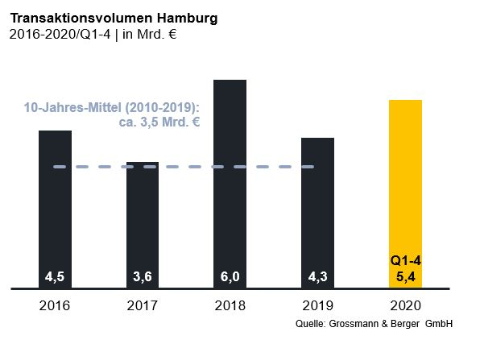

Ausgewählte Top-Transaktionen | Investmentmarkt Hamburg | 1.-4. Quartal 2020
Projekt / Objekt  Straße Nr. | Teilmarkt | Asset-klasse | Käufer | Verkäufer | Kaufpreis*  [ca.  Mio. €]
„Johann Kontor”, Klosterwall 6-8 | City | Mixed-Use | Captiva / HanseMerkur / Aug. Prien Family Office | Aug. Prien | > 300
„Gruner + Jahr-Verlagshaus“,  Am Baumwall 11 | City | Büro | Tishman Speyer | Gruner + Jahr | 300
„Karstadt“, Mönckebergstraße 16 | City | Einzelhandel | Signa Holding | Quantum Immobilien | 260
„EDGE ElbSide“, Amerigo-Vespucci-Platz | HafenCity | Büro | HanseMerkur | EDGE Technologies | > 220
„HCOB-Zentrale / Perle“,  Gerhart-Hauptmann-Platz 50 | City | Mixed-Use | Signa Holding | Hamburg Commercial Bank | vertraulich
* Die aufgeführten Kaufpreise basieren auf öffentlich verfügbaren Angaben; wo solche fehlen, sind die Kaufpreise geschätzt; Deals aus jeweiligem Berichtsquartal sind grau hinterlegt

Der ausführliche Marktbericht steht in Kürze auf unserer Website zum Download bereit.

Über Grossmann & Berger
Die Grossmann & Berger GmbH ist einer der führenden Immobiliendienstleister für den Verkauf und die Vermietung von Gewerbe- und Wohn-Immobilien in Norddeutschland. Mit Hauptsitz in Hamburg, einer Niederlassung in Berlin und insgesamt vierzehn Immobilienshops ist das Unternehmen mit über 190 Mitarbeitern flächendeckend im norddeutschen Markt präsent. Dank der über 85-jährigen Erfahrung verfügt Grossmann & Berger über umfassende Immobilienkompetenz. Grossmann & Berger ist ein Beteiligungsunternehmen der HASPA-Gruppe, zu der mit der Hamburger Sparkasse (Haspa) auch Deutschlands größte Sparkasse gehört. Zudem ist das Unternehmen Gründungsmitglied des deutschlandweiten Gewerbeimmobiliennetzwerks German Property Partners (GPP) und der Arbeitsgemeinschaft ImmobilienVermittler Banken Bausparkassen e.V. (IVBB).

Die Datenschutzrichtlinie von Grossmann & Berger finden Sie auf unserer Website. Hier finden Sie auch unsere Pressemappe sowie die dazugehörigen Nutzungsbedingungen. Wenn Sie zukünftig keine Informationen unserer Pressestelle mehr erhalten möchten, senden Sie bitte eine E-Mail an presse@grossmann-berger.de mit dem Betreff "Abmeldung aus Presseverteiler".

